Jornada ReumaRio2019
Hotel Prodigy Santos Dumont – Centro - RJ

Nome: _______________________________________________________________________
Nome para Crachá: _____________________________________________________________
Telefone:_________________________________ CRM ou RG:__________________________
Email:_____________________@_______________________

Endereço: _______________________________________________________________
Bairro: ______________________ Cidade: ____________________Cep: _________________

Sócio SRRJ: ( ) Sim ( ) Não Quite: ( ) Sim ( ) Não
Inscrição:
Sócios quites da SRRJ: Isento (Enviar documento comprobatório por e-mail)
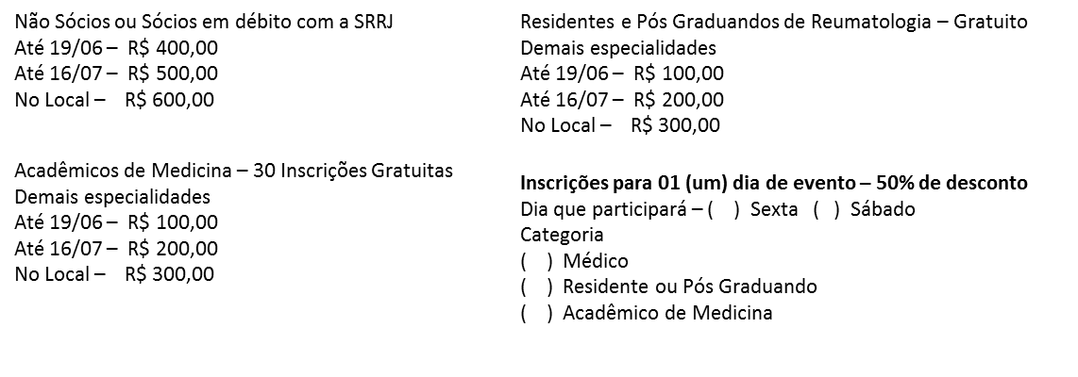
Dados Bancários para pagamento:
Favorecido: Sociedade de Reumatologia do Rio de Janeiro
CNPJ: 29.505.112/0001-86
Banco: Itaú Agência: 0311 Conta: 77574-6

Tarifas de hospedagens diferenciadas para participantes do evento.
Quarto Single – R$ 289,00 Quarto Duplo – R$ 319,00
Interessados entrar em contato com o sr. Claudio Pacheco
Empresa Oficial do Evento:

Enviar a ficha preenchida e o comprovante de depósito para reumatologia@reumatorj.com.br
As inscrições deverão ser realizadas até o dia 16/07/2019, após esta data somente no local.

